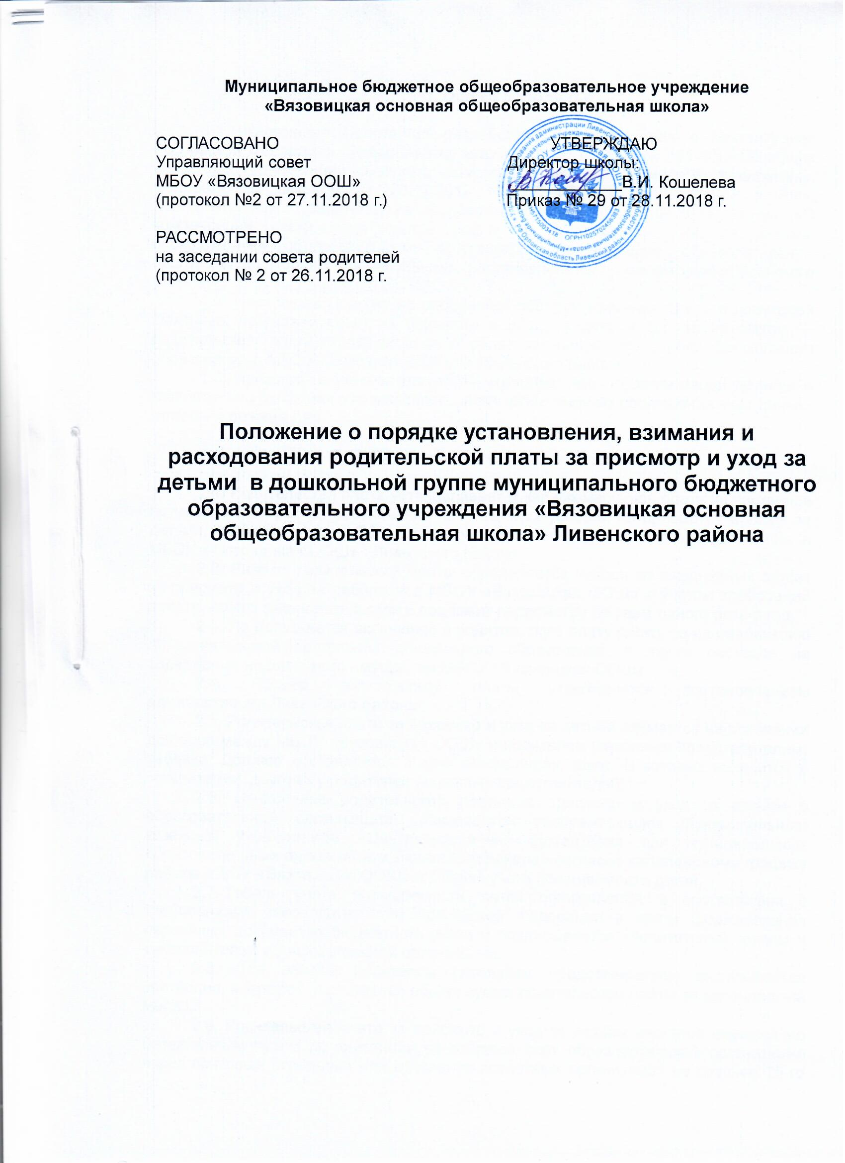

Муниципальное бюджетное общеобразовательное учреждение
«Вязовицкая основная общеобразовательная школа»

СОГЛАСОВАНО УТВЕРЖДАЮ
Управляющий совет Директор школы:
МБОУ «Вязовицкая ООШ» ____________В.И. Кошелева
(протокол №2 от 27.11.2018 г.) Приказ № 29 от 28.11.2018 г.

РАССМОТРЕНО
на заседании совета родителей
(протокол № 2 от 26.11.2018 г.

Положение о порядке установления, взимания и расходования родительской платы за присмотр и уход за детьми в дошкольной группе муниципального бюджетного образовательного учреждения «Вязовицкая основная общеобразовательная школа» Ливенского района

I. Общие положения

1.1. Настоящее Положение разработано в соответствии с Конституцией Российской Федерации, Федеральным законом от 06.10.2003 № 131-ФЗ «Об общих принципах организации местного самоуправления в Российской Федерации», Федеральным законом от 29.12.2012 № 273-ФЗ «Об образовании в РФ», постановлением Правительства Орловской области от 18.04.2014 № 93 «О компенсации части родительской платы за присмотр и уход за детьми, посещающими образовательные организации, реализующие образовательную программу дошкольного образования», постановлением администрации Ливенского района.
1.2. Настоящее Положение определяет порядок взимания платы с ролителей (законных представителей) за присмотр и уход за детьми (далее по тексту — родительская плата), осваивающими образовательную программу дошкольного образования в МБОУ «Вязовицкая ООШ» Ливенского района.
1.3. Присмотр и уход за детьми — комплекс мер по организации питания и хозяйственно-бытового обслуживания детей, обеспечению соблюдения ими личной гигиены и режима дня.

2. Порядок взимания родительской платы

2.1. Родительская плата устанавливается как ежемесячная плата на частичное возмещение затрат на обеспечение необходимых условий по присмотру и уходу за детьми, осваивающими образовательную программу дошкольного образования в МБОУ « Вязовицкая ООШ» Ливенского района.
2.2. Размер родительской платы определяется исходя из ежедневных затрат за присмотр и уход за ребёнком в МБОУ «Вязовицкая ООШ» с учетом требований действующего законодательства и подлежит пересмотру не реже одного раза в год.
2.3. Не допускается включение в родительскую плату расходов на реализацию образовательной программы дошкольного образования, а также расходов на содержание недвижимого имущества МБОУ «Вязовицкая ООШ».
2.4. Размер родительской платы утверждается постановлением администрации Ливенского района.
2.5. Родительская плата за присмотр и уход за детьми взимается на основании договора между МБОУ «Вязовицкая ООШ» и родителем (законным представителем) ребёнка. Договор составляется в двух экземплярах, один из которых находится в организации, другой - у родителей (законных представителей).
2.6. Начисление родительской платы за присмотр и уход за детьми в образовательной организации производится обслуживающим Муниципальным казенным учреждением «Централизованная бухгалтерия при муниципальных образовательных организациях Ливенского района» согласно календарному графику работы МБОУ «Вязовицкая ООШ» и табелю учета посещаемости детей.
2.7. Табель учета посещаемости детей оформляется в соответствии с требованиями законодательства Российской Федерации в части формирования первичных документов бюджетного учета и подписывается воспитателем группы и руководителем образовательной организации.
2.8. Для оплаты родителям (законным представителям) выписывается квитанция, в которой указывается общая сумма родительской платы за календарный месяц.
2.9. Родительская плата за присмотр и уход за детьми вносится ежемесячно безналичным путем по квитанции на лицевой счет образовательной организации через почтовые отделения или отделения кредитных организаций не позднее 25-го числа месяца, следующего за отчетным.
2.10. В случае непосещения ребенком образовательной организации без уважительной причины, плата с родителей взимается в полном объёме.
2.11. Допускается непосещение ребёнком образовательной организации без уважительной причины до пяти дней (суммарно) в течение месяца. За эти дни плата не начисляется.
2.12. Уважительными причинами непосещения ребёнком образовательной организации являются:
- пропуск дней по болезни ребенка (согласно представленной медицинской справке);
- заявление родителей (законных представителей) с указанием причины отсутствия ребенка;
- отсутствие ребенка в учреждении в течение оздоровительного периода(сроком до 75 дней в летние месяцы) (по заявлению родителей);
- непосещение ребенком учреждения от пяти и более календарных дней
в период отпуска родителей(законных представителей),но не более трех месяцев в год (по заявлению родителей);
- закрытие учреждения на ремонтные или аварийные работы;
-пропуск по причине карантина;
-низкая-ниже 25 градусов температура наружного воздуха.
2.13.При длительном отсутствии ребенка образовательная организация имеет право принять другого ребенка на этот же период,заключив срочный договор с родителями ребенка.
2.14. В случае выбытия ребёнка из образовательной организации и наличия переплаты за оказание услуги по присмотру и уходу за ребёнком, родителям (законным представителям) производится возврат излишне оплаченной суммы родительской платы на основании письменного заявления родителя (законного представителя) и приказа руководителя образовательной организации об отчислении ребёнка.
2.15. Возврат производится посредством перечисления средств с лицевого счёта образовательной организации на лицевой счёт родителя (законного представителя), открытый в кредитной организации.

3. Порядок предоставления льгот по внесению родительской платы

3.1. Освобождаются от взимания родительской платы за присмотр и уход за детьми в образовательных организациях Ливенского района, реализующих образовательную программу дошкольного образования:
- родители (законные представители) детей-инвалидов, детей с ограниченными возможностями здоровья, детей с туберкулезной интоксикацией, а также законные представители детей-сирот и детей, оставшихся без попечения родителей;
- родители (законные представители), имеющие шесть и более несовершеннолетних детей.
3.2. Размер родительской платы за присмотр и уход за детьми в образовательных организациях Ливенского района, реализующих образовательную программу дошкольного образования, снижается на 30% для родителей (законных представителей), имеющих от трёх до шести несовершеннолетних детей.
3.3 Льготы предоставляются на основании заявления(Приложение 1) родителей(законных представителей) и документов, подтверждающих право на льготу.
3.4. Льготы по внесению родительской платы предоставляются со дня подачи родителем (законным представителем) заявления и документов, подтверждающих принадлежность заявителя к определённой льготной категории:
3.5.Для полученя права пользования льготами,родители(законные представители) детей предоставляют в образовательное учреждение следующие документы:
3.5.1. Родители(законные представители),воспитывающие детей-инвалидов:
-копию паспорта или иного документа,удостоверяющего личность родителя(законного представителя);
-заявление родителя(законного представителя);
-копию свидетельства ор ождении ребенка;
-копию справки об установлении инвалидности.
3.5.2. Родители(законные представители),воспитывающие детей с туберкулезной интоксикацией:
-копию паспорта или иного документа,удостоверяющего личность родителя(законного представителя);
-заявление родителя(законного представителя);
копию свидетельства о рождении ребенка;
-копию справки из медицинского учреждения,подтверждающую заболевание ребенка туберкулезной интоксикацией.
3.5.3. Родители(законные представители),воспитывающие детей-сирот и детей,оставшихся без попечения родителей:
-копию паспорта или иного документа,удостоверяющего личность родителя(законного представителя);
-заявление родителя(законного представителя)
-копию свидетельства о рождении ребенка;
-копию документа,подтверждающего статус детей-сирот и детей,оставшихся без попечения родителей(договор о передаче ребенка на воспитание в приемную семью( в случае передачи) или копию постановления о назначении опеки над несовершеннолетним ребенком.
3.5.4.Родители(законные представители) из многодетных семей(трое и более несовершеннолетних детей):
-копию паспорта или иного документа,удостоверяющего личность родителя(законного представителя);
-заявление родителя(законного представителя);
-копии свидетельств о рождении всех несовершеннолетних детей.
3.6.Руководитель образовательной организации заверяет копии документов,необходимых для предоставления льготы,которые сверяются с подлинниками в присутствии родителя(законного представителя),подлинники возвращаются заявителю.
3.7.На основании предоставленных документов издается приказ по образовательному учреждению о предоставлению льгот.
3.8.Личное дело получателя льготы передается в бухгалтерию.Дело получателя льготы должно содержать:
-заявление;
-копию документа,удостоверяющего личность;
-документы,подтверждающие принадлежность заявителя к определенной льготной категории;
-копию приказа о предоставлении льготы за присмотр и уход.
3.9.Родителю(законному представителю),предоставившему документы,не в полном объеме,льгота не предоставляется.
3.10. При возникновении в течение года права на предоставление льготы заявление подается в любое время со дня возникновения такого права.
3.11. Родителям(законным представителям),имеющим право на льготу по нескольким основаниям,льгота предоставляется по одному из оснований,указанному родителем(законным представителем) в его заявлении.
3.12. Родитель(законный представитель) вправе отказаться от применения установленных льгот.
3.13. После прекращения для предоставления льготы родители(законные представители) обязаны уведомить об этом руководителя образовательной организации в течение 10 дней.
3.14. В случае утраты получателем права на льготу ее предоставление прекращается с первого числа месяца,следующего за отчетным месяцем,в котором наступили соответствующие обстоятельства.

4. Расходование родительской платы.

4.1. Родительская плата за присмотр и уход в образовательной организации зачисляется на открытый в органе Федерального казначейства лицевой счет получателя бюджетных средств для учета операций со средствами, полученными от предпринимательской и иной приносящей доход деятельности.
4.2. Родительская плата учитывается в составе доходов, полученных от предпринимательской и иной приносящей доход деятельности.
4.3. Родительская плата расходуется МБОУ «Вязовицкая ООШ» в соответствии с планом финансово-хозяйственной деятельности по средствам, полученным от предпринимательской и иной приносящей доход деятельности образовательной организации.
4.4. Родительская плата расходуется на
- оплату продуктов питания;
- приобретение оборудования, мебели и посуды, необходимых для организации питания и приема пищи воспитанников;
- приобретение оборудования и мебели, необходимых для организации стирки и ухода за постельным бельем и иными вещами;
- приобретение оборудования и мебели в медицинский кабинет;
- приобретение оборудования и мебели в групповые ячейки;
- приобретение и обслуживание программного обеспечения,
необходимого для разработки соответствующего меню с учетом индивидуальных и возрастных особенностей детей;
- оказание услуг по ремонту, обслуживанию и установке бытовой техники и оборудования, находящихся в помещениях пищеблока,медицинского кабинета, постирочной, туалетной комнаты, а также приобретение запасных частей к данному оборудованию;
- приобретение материальных запасов, необходимых для присмотра и ухода за ребенком: моющие и дезинфицирующие средства, средства личной гигиены воспитанников, мягкий инвентарь, медикаменты, мелкий хозяйственный инвентарь, игрушки, прочие товары и материалы, необходимые для организации сна, отдыха и досуга детей;
- работы, услуги по уборке и вывозу мусора, дезинфекции, дезинсекции, дератизации, санитарно-гигиеническому обслуживанию и мойке, пусконаладочным работам, другим аналогичным расходам;
- прочие работы, услуги (услуги и работы по типовому проектированию, планированию, зонированию и межеванию);
- проектные и изыскательные работы в целях разработки проектно- сметной документации, а также услуги по ее экспертизе;
- разработку технических условий присоединения к сетям инженерно-технического обеспечения, оплату за присоединение к сетям инженерно-технического обеспечения и за увеличение потребляемой мощности;
- монтаж и установка систем охранной и пожарной сигнализации, видеонаблюдения, контроля доступа, иных систем и объектов имущества;
- оплату медицинских услуг;
- услуги охраны, страхования, хранения имущества;
- изготовление и (или) приобретение бланочной продукции ( в том числе: бланков строгой отчетности, первичных учетных документов, регистров бюджетного учета, отчетности и пр.);
- приобретение периодических изданий;
- услуги и работы в области информационных технологий ( в том числе приобретение неисключительных (пользовательских) прав на программное обеспечение и справочно-информационные базы данных);
- другие аналогичные расходы;
- прочие расходы (уплаты налогов, включаемых в состав расходов), государственной пошлины и сборов, патентных пошлин, разного рода платежей, в бюджеты всех уровней;
- уплату штрафов, пеней за несвоевременную уплату налогов и сборов, другие экономические санкции;
- оплату судебных издержек, другие аналогичные расходы;
- увеличение стоимости основных средств (оплата договоров на строительство, приобретение (изготовление) объектов, относящихся к основным средствам, а также на реконструкцию, расширение и модернизацию основных средств;
- увеличение стоимости материальных запасов (оплата договоров на приобретение, изготовление из материалов подрядчика) объктов, относящихся к материальным запасам.

.
4. Компенсация части родительской платы.

4.1. В целях материальной поддержки семей, чьи дети посещают МБОУ «Вязовицкая ООШ» Ливенского района, реализующие образовательную программу дошкольного образования, родителям (законным представителям) выплачивается компенсация части родительской платы в размере, устанавливаемом нормативным правовым актом Орловской области.
4.2. Порядок обращения за компенсацией части родительской платы за присмотр и уход за детьми, посещающими МБОУ «Вязовицкая ООШ», реализующие образовательную программу дошкольного образования, а также порядок её выплаты устанавливаются постановлением Правительства Орловской области от 18.04.2014 № 93 «О компенсации части родительской платы за присмотр и уход за детьми, посещающими образовательные организации, реализующие образовательную программу дошкольного образования».

5. Ответственность

5.1. Образовавшийся долг по родительской плате может быть взыскан с родителей (законных представителей) в судебном порядке в соответствии с законодательством Российской Федерации.

